Pressemitteilung: ITscope Marktbarometer Q4/17
Wende bei DRAM-Preisen, Apple verliert die Wearables-Krone und der Bitcoin Hype würfelt die Mainboard Rangliste durcheinander. Das vierte Quartal 2017 verlief turbulent, und das sind seine Highlights:
- Jahresrückblick 2017 – Ende der DRAM (Preis-)Krise?
- Neueinsteiger: Apple TV 4K ist der Renner
- TFT-Monitore: Dell ist mit 27“ QHD abermals Klassenbester
- Tablets: Microsoft schlägt Apple (wieder)
- Mobiltelefone: Das iPhone X begeistert
- Wearables: Samsung Gear S3 ist der Überraschungssieger
- Notebooks: Lenovo punktet mit preisgünstigen Business Notebooks
- PC-Komplettsysteme: HP und Lenovo vor den Macs
- Grafikkarten: MSI mit Preisschlager unter 30 Euro
- Mainboards: Der Bitcoin-Hype schlägt zu
- Prozessoren: Intel Core i7-8700K überrascht den Channel
- Software: Von Microsoft nichts Neues
- Drucker & Multifunktionsgeräte: HP drängt Canon beiseite

Apple kann sich zwar rühmen, bei Smartphones und Notebooks weiter den Spitzenplatz zu sein, musste aber auch Federn lassen, zuletzt vor allem bei Tablets und Wearables. Dell bleibt TFT-Meister, HP zeigt sich wieder als klarer Drucker-König. Bei den DRAM-Preisen deutet sich eine Wende an, bei den Boards zeigen sich mögliche Auswirkungen des Hypes um Kryptowährungen wie Bitcoin, Ethereum & Co.
Karlsruhe, den 30.01.2018 – Der Stern von Apple leuchtet nicht mehr ganz so hell wie in der Vergangenheit. Am Aufreger um den gesteuerten Leistungsabfall bei älteren iPhones kann es nicht liegen, der wurde erst später bekannt. Die Mac Company hat an vielen Stellen Plätze an die Konkurrenz abtreten müssen – überraschenderweise sogar bei den Wearables. HP hat unterdessen wieder zu alter Stärke zurückgefunden, während Lenovo die eigenen gekonnt ausspielt. Interessant sind auch die folgenden drei Entwicklungen:
Jahresrückblick 2017: Im Vergleich zu den typischen Consumer Produkten dominierten auf der Fachhandelsplattform eindeutig Festplatten und Software. Übers Jahr gesehen sind hier die meisten Klicks angefallen. Die 2,5 Zoll große Samsung 850 EVO MZ-75 E250 mit 250 GB SSD-Speicher hat sogar die 50.000er-Hürde geknackt, gefolgt von dem Software-Dauerrenner Microsoft Office Home and Business 2016 mit etwas über 40.000 Klicks. Bei Tablets war die Gates Company mit dem weit teureren silbernen Surface Pro 4 mit 256 GB (HEK um 1.000 Euro, 23.000 Klicks) auch vor Apples iPad Wi-Fi 32 GB in Grau, das zuletzt nur etwa 315 Euro im Einkauf kostete und ca. 21.500 Klicks verzeichnete. Es liegt daher nicht zwingend am Preis, welche IT-Produkte in der Händlergunst 2017 besser abgeschnitten haben und welche schlechter.
Wende bei den DRAM Preisen: Die Einkaufspreise Preise gängiger DDR-4 Module und -Kits sind im Gesamtjahr 2017 um bis fast 50 Prozent nach oben gegangen, so zum Beispiel das beliebte 64GB KIT von Kingston (ValueRAM 64GB DDR4 2133MHz, in der Spitze 670 Euro). Als Gründe dafür wurden von DRAMeXchange und anderen Experten unter anderem Produktionsengpässe aufgrund der Umstellung von 2D- auf 3D-NAND genannt. Noch schwerer wiegt aber offensichtlich die immens gestiegene Nachfrage der Smartphone-Hersteller, allen voran Apple. Besonders gezogen hat laut Giga das iPhone 7 mit 256 GB, dessen Produktion beim Startschuss des iPhone 8 am 12. September 2017 eingestellt wurde, wie das Magazin Macwelt berichtete. Nun aber geht die Tendenz bei vielen Modulen wieder nach unten. Bei dem genannten 64GB-Kit kann man nun anhand des Lager- und HEK Verlaufs auf der ITscope Plattform beobachten, dass die Höchststände von Oktober 2017 wohl nicht mehr überschritten werden. Unterstützend wirkt hier außerdem der steigende Euro im Vergleich zum für die Komponentenpreise maßgeblichen US-Dollar.
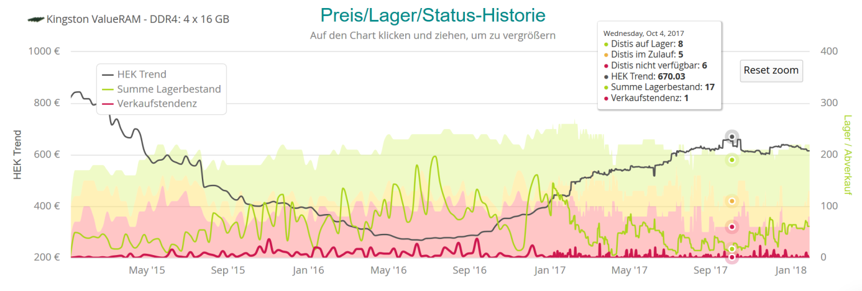
Blockchain und der Hype um Kryptowährungen: Bei Mainboards fällt auf, dass MSI mit dem Z370-A PRO sich im vierten Quartal 2017 direkt auf Platz 1 gesetzt hat. Dabei ist es wie auch einige Konkurrenzprodukte von Asus und Co. für Crypto Currency Mining („Schürfen“ von Kryptowährungen mit sogenannten Blockchains) optimiert. Die Motherboards der MSI PRO Series werden aktuell auch mit dem Slogan „Generate your own money“ beworben. Tatsächlich ist das Z370-A PRO derzeit auch das verkaufsstärkste Board des Herstellers. Ob das tatsächlich mit dem Hype um Kryptowährungen wie Bitcoin, Ethereum und Litecoin zusammenhängt, wollte oder konnte MSI auf Anfrage von ITscope allerdings nicht bestätigen.

Neueinsteiger: 4K ist Trumpf
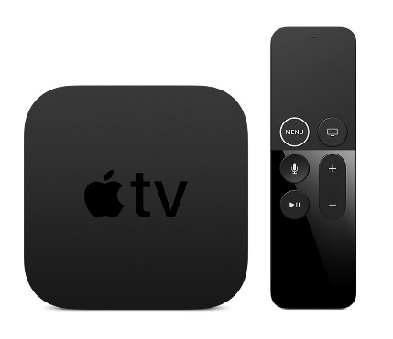
Die Highflyer sind diesmal mehr durchmischt: Waren im 3. Quartal 2017 noch sechs von 15 Neueinsteiger von Apple besetzt, sind es im vierten Quartal des Vorjahres nur noch drei. Unangefochten auf Platz 1 gelandet ist die Streaming-Box Apple TV 4K Gen. 5 – und zwar zu Recht. Denn das Gerät hat es in sich: Nachrichten und Sport liefert es im Live-Stream frei Haus. Wie der Name schon andeutet, unterstützt die edelschwarze Box für viele Hollywood-Blockbuster die vierfache Full-HD-Auflösung von 3.840 x 2.160 mit hohem Dynamikumfang (HDR). Der auch bei neuen iPads verbaute A10X Fusion von TSMC ist Apples bisher leistungsstärkster Prozessor und das erste Ein-Chip-System oder SoC auf Basis der 10-Nanometer-Technologie. Mit sechs Kernen, davon drei leistungsstarken Hurricane-Kernen mit einer Taktrate von 2,83 GHz macht es interaktiven Spielen und Apps mächtig Dampf. Die mitgelieferte Fernbedienung mit Apples Spracherkennungssoftware Siri Remote erübrigt das umständliche Eintippen: Einfach Film, Genre oder Schauspieler nennen und schon startet die Suche.
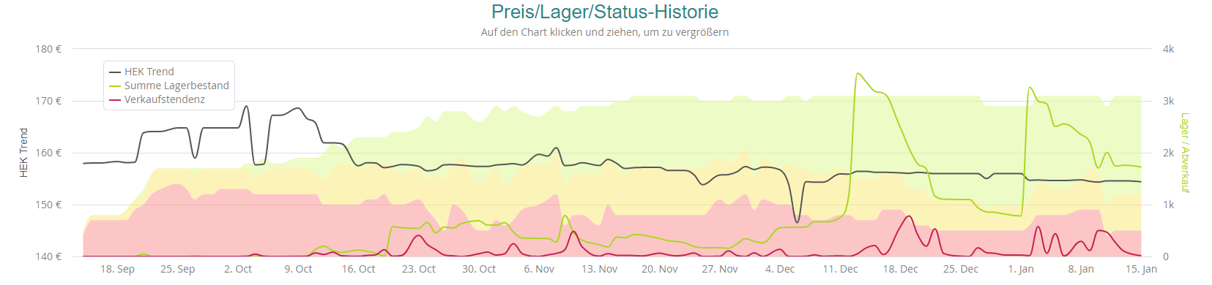
Abb.: Apple TV 4K Gen. 5, der digitale Multimedia-Receiver

Platz 2 der Neueinsteiger belegt diesmal die DiskStation DS918+ von Synology, die als skalierbarer Hochgeschwindigkeits-Server-Speicher mit vier Festplatten-Schächten, 4GB RAM und leistungsstarker AES-NI-Hardwareverschlüsselung positioniert ist. Damit lassen sich bis zu zwei Kanäle mit 4K-Videos gemäß dem Standard H.264 oder dem Nachfolger H.265 transkodieren - die ideale Voraussetzung, um UHD-Medieninhalte zu speichern und zu teilen.
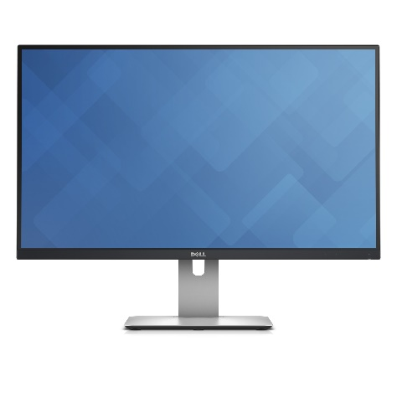
Um nicht alle 15 Neueinsteiger vorwegzunehmen, hier noch ein Teaser zu zwei interessanten Produkten: Auf Platz 5 ist der intelligente Heizungsregler AVM FRITZ!DECT 301 in Weiß gelandet, der sich über die MyFritz!App mit der FRITZ!Box oder dem FRITZ!Fon des Berliner Herstellers versteht und kinderleicht einzurichten ist. Auf Platz 15, aber sicherlich nicht das Letzte, ist die wasserfeste Action-Kamera GoPro HERO6 BLACK mit 4K-Auflösung bei 60 Frames pro Sekunde und 12 Megapixel bei Fotos.

TFT-Monitore: Gold, Silber und Bronze gehen wieder an Dell
Bei den LCD- oder TFT-Monitoren hat sich an der Spitze wenig getan, wohl etwas weiter hinten. Dell hat sich mit denselben Modellen wie im Vorquartal wieder Gold, Silber und Bronze gesichert: Der Dell UltraSharp U2715H (210-ADSO) mit einem hochwertigen IPS-Panel mit 2.560 x 1.440 Bildpunkten Auflösung kam weit vor allen anderen auf 4.665 Klicks. 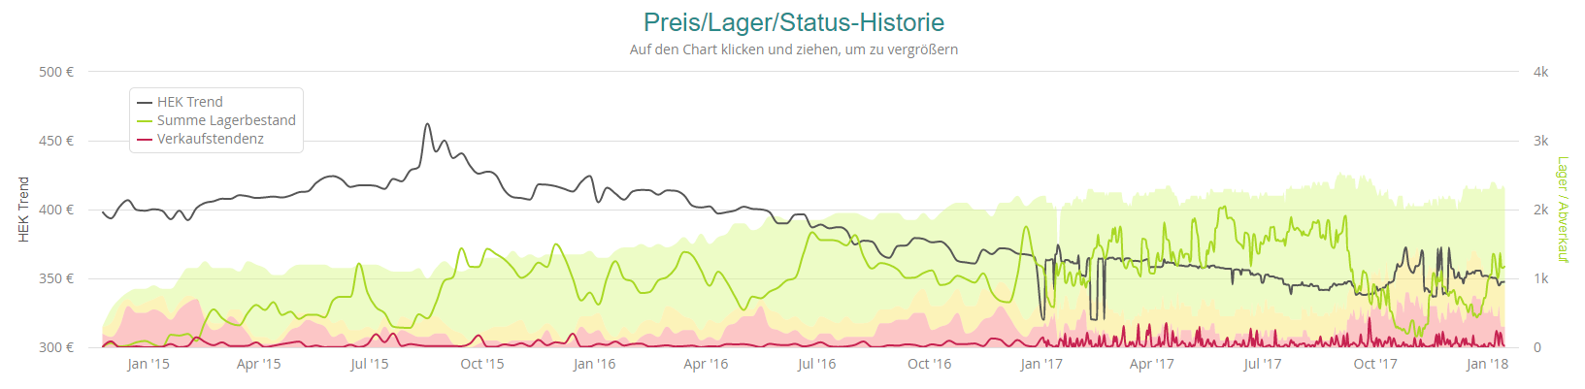
Abb.: Auf Platz 1 ist der LED-Monitor Dell UltraSharp U2715H

Platz 2 belegt abermals der Dell P2417H mit leicht verbesserten 3.873 Klicks, Platz 3 der Dell UltraSharp U2415 (860-BBEW) mit 3.400 Klicks – im Westen nichts Neues, wie gesagt. Die beiden 24-Zöller sind wie der große Bruder mit einem IPS-Panel ausgestattet, das sich besonders durch einen großen Blickwinkel auszeichnet. Im Unterschied zu den anderen genannten Dell-Monitoren kommt der UtraSharp U2415 allerdings nicht mit Full-HD-, sondern mit der WUXGA-Auflösung von 1.920 x 1.200 Bildpunkten im Seitenverhältnis von 16:10. Full-HD oder 1080p entspricht einem vom Breitbild-TV gewohnten Seitenverhältnis von 16:9.
Auf Platz 4 hat sich HP vor LG geschoben: Das HP EliteDisplay E242 (M1P02AA#ABB) glänzt auch mit einem IPS-Panel mit WUXGA-Auflösung und kommt auf 3.067 Klicks nach 2.766 und Platz 4 in Q3/17. Der LG 24MB56HQ-B mit der Full-HD-Auflösung von 1.920 x 1.080 Bildpunkten ist hingegen um über 300 Punkte auf 2.814 Klicks in der Händlergunst auf Platz 5 abgefallen.
Die weiteren sechs Plätze sind diesmal sehr durchmischt, nachdem im Vorquartal 2 x Dell, 1 x Samsung und 3 x LG davorstanden: Der Dell UltraSharp U2412M (210-AGYH) mit WXGA-Auflösung hat sich mit 2.670 Klicks auf Platz 6 gehalten, der Samsung S24E650BW ist mit 2.604 Klicks um eine Position auf Platz 7 aufgerückt. An die achte Stelle tritt mit 2.163 Klicks der Dell UltraSharp U2414H, der im Vorquartal noch auf Platz 19 war. Der Dell UltraSharp U2515H ist von Position 7 auf Platz 13 abgerutscht.
Der BenQ BL2405HT (9H.LAXLB.HBE) konnte sich mit 2.133 Klicks um drei Positionen auf Platz 9 verbessern, gefolgt von dem Samsung UE590 Series (LU28E590DS/EN), der mit 2.100 Klicks auf Platz 10 gelandet ist.

Tablets: Microsoft führt weiter, Samsung mausert sich
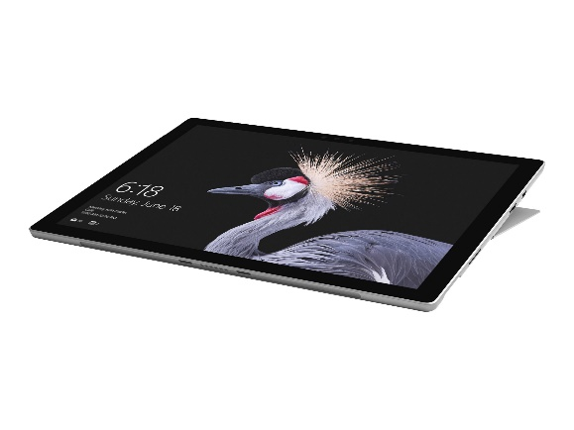
Lange Zeit war Apple bei Tablets im ITscope Marktbarometer ziemlich unangefochten ganz vorn. Aber das hat sich mittlerweile geändert. So wie im ersten und dritten Quartal musste das Unternehmen aus Cupertino den Siegerplatz in Q4/17 abermals an Microsoft abtreten. Die nachfolgenden Positionen sind dem angebissenen Apfel auch nicht mehr so sicher, denn neben Microsoft mischt diesmal auch Samsung mehr mit.
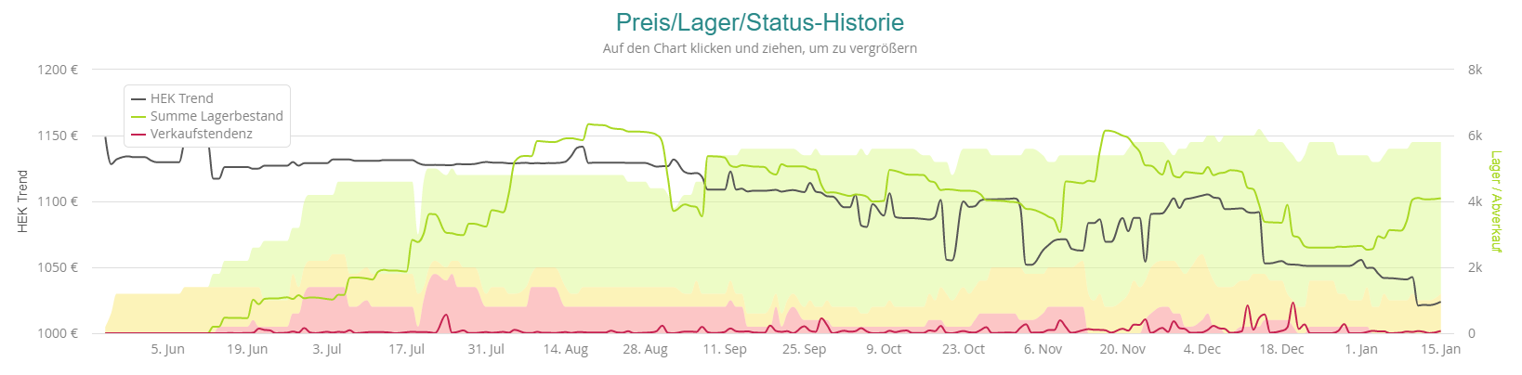
Abb.: Microsoft Surface Pro 256GB Schwarz - Silber Tablet
Der Vorquartalssieger Microsoft Surface Pro 4 Silber (7AX-00003) mit 256 GB Speicher bekam nur noch 3.648 Klicks und ist damit auf Platz 6 abgerutscht. Dafür hat sich das Microsoft Surface Pro (FJY-00003) mit ebenfalls 256 GB Speicherplatz in Schwarz-Silber an die Spitze gesetzt. Für das Modell gab es von den Händlern satte 6.510 Klicks. Beide Surface-Modelle bieten einen 12,3 Zoll großen Touchscreen mit 2.736 x 1.824 Bildpunkten Auflösung, einen leistungsstarken Core-i5-Prozessor von Intel, 8 GB RAM und Windows 10 Pro. Unterschiede bei den Spezifikationen sind kaum erkennbar, sieht man davon ab, dass der neue Klassenbeste dank Intel HD Graphics 620 etwas mehr Grafikleistung hat. Hinzu kommt die längere Akku-Laufzeit von 13,5 gegenüber 9 Stunden nach Herstellerangaben.
Konnte sich im dritten Quartal Apple noch Platz 2 bis 4 sichern, hat sich diesmal Samsung auf Platz 3 vorgekämpft. Das Apple iPad 32 GB in Grau mit 9,7-Zoll-Display und der Herstellernummer MP2F2FD/A hat zwar etwas in der Händlergunst verloren, konnte sich aber mit 5.255 Klicks auf Platz 2 halten. Das Samsung Galaxy Tab A mit 16 GB in Schwarz (SM-T580NZKADBT) mit 9,7-Zoll-Display hat sich hingegen um fast 1.000 Zähler auf 5.126 Klicks verbessert und ist um zwei Positionen auf Platz 3 aufgerückt. Das Gerät glänzt mit einem 10,1-Zoll-Display mit WUXGA-Auflösung (siehe TFT-Monitore) sowie mit Android 6.0 alias Marshmallow.
Platz 4 und Platz 5 gingen mit 3.762 und 3.720 Klicks wieder an Apple: mit dem iPad Pro 256 GB 3G 4G Grau mit 10.5" (MPHG2FD/A) und dem iPad Pro 256 GB 3G 4G Grau 12.9" (MPA42FD/A). Die Mac Company belegt auch die Plätze 8 bis 13. Das Microsoft Pro 4 Silber auf Platz 6 wurde schon genannt. Gleich dahinter folgt, wenn auch mit über 300 Klicks Abstand (3.322 Klicks), das Samsung Galaxy Tab A 16 GB Grau (SM-T585NZKADB) mit 12,9- statt 9,7-Zoll-Display wie beim Drittplatzierten. Beide Samsung-Modelle kommen übrigens mit der Plane to Line Switching (PLS) genannten eigenen Panel-Technologie, die eine Weiterentwicklung von In-Plane Switching (IPS) darstellt und vor allem eine höhere Transparenz verspricht. Das bedeutet, dass der Bildschirm bei gleicher Helligkeit weniger Strom verbrauchen soll.

Mobiltelefone: Ein mächtiger Satz mit iPhone X nach vorn
Dass das neue iPhone X (ten wie englisch zehn ausgesprochen) einen Senkrechtstart hinlegen würde, war klar, aber dass es im vierten Quartal gleich drei der neuen Edel-Smartphones unter die Top 10 schaffen würden, überrascht schon etwas. Schließlich sind sie mit HEKs von rund 965 bis 1.152 Euro nicht gerade die Brot-und-Butter-Produkte und bieten bei großzügigem internen Speicher auch weiterhin keinen Slot für Micro-SD-Karten.
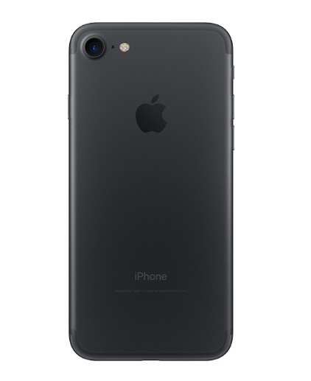
Das höchstplatzierte iPhone X Single SIM 4G 256GB in Grau landete vom Start weg auf Platz 3 mit 4.112 Klicks, obwohl es mit einem Straßenpreis von ab 1.258 Euro das zweitteuerste der drei Geräte ist, und im Vorquartal mit Position 340 nur unter ferner liefen rangierte. Dicht davor auf Platz 2 ist wie im dritten Quartal der nicht unterzukriegende Dauerbrenner iPhone SE 32GB 4G, ebenfalls in Grau (MP822DN/A), der mit einem HEK von rund 296 Euro zu den günstigsten LTE-fähigen Mobiltelefonen von Apple zählt. Der neue, alte Klassensieger ist mit 5.988 Klicks weit vor allen anderen abermals das iPhone 7 32GB 4G in Schwarz (MN8X2ZD/A) zum HEK von rund 534 Euro.
Alle Smartphones bis einschließlich Platz 20 sind mit einer 12-Megapixel-Kamera für 4K-Videoaufnahmen ausgestattet, womit diese nicht mehr erwähnenswert ist. Was die neueren iPhones ab der Reihe 7 auszeichnet, ist der Bewegungssensor, der selbst kleinste „Rüttler“ ausgleicht und somit eine dreimal längere Belichtungszeit als beim iPhone 6s erlaubt. Das macht sich besonders in dunkleren Umgebungen wie Kneipen positiv bemerkbar. Das Objektiv mit den sechs Elementen trägt beim iPhone 7 natürlich auch dazu bei. Der Blitz passt sich der Farbtemperatur der jeweiligen Umgebung an, sodass Räume besser ausgeleuchtet werden. Videoaufnahmen kommen mit dem Bildstabilisator und Blende f/1.8 auch besser zur Geltung. Der Nutzer kann die Videos in 4K drehen, in iMovie bearbeiten und sofort mit anderen teilen.
Nun aber zum iPhone X: Eine wesentliche Neuerung ist die höhere Bildschirmauflösung von 2.436 x 1.125 Pixel gegenüber 1.334 x 750 Bildpunkten beim iPhone 7 oder 640 x 1.136 Pixel beim iPhone SE. Dazu trägt auch das neue OLED-Panel bei, während bei den Vorgängern noch IPS-Panels verbaut wurden. Ein anderes großes „Schmankerl“ beim iPhone X ist die neue Gesichtserkennung, die andere Authentifizierungsmaßnahmen wie den Fingerprint Reader ablösen soll.
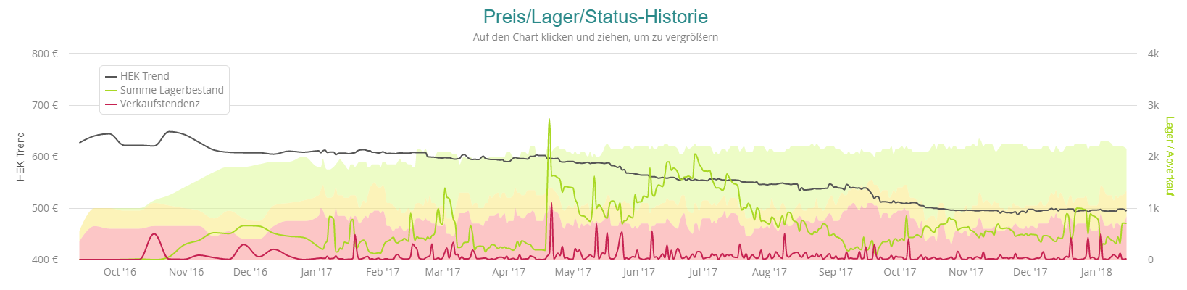
Abb.: Platz 1 geht an Apple iPhone 7 - Smartphone - 12 MP 32 GB – Schwarz

Bevor es im Ranking weitergeht, sollen hier die anderen beiden iPhone X unter den Top 10 genannt werden. Das iPhone X Single SIM 4G mit 64GB in Grau (MQAC2ZD/A) ist mit 3.733 Klicks auf Platz 5 gelandet und konnte um 261 Plätze aufrücken. Das teuerste iPhone X ist in Farbe Silber, mit 256 GB ausgestattet (MQAG2ZD/A) und kostet den Händler um die 1.150 Euro. Mit 2.231 Klicks landet es auf Platz 10 der Auswertung und hat damit satte 285 Plätze übersprungen.
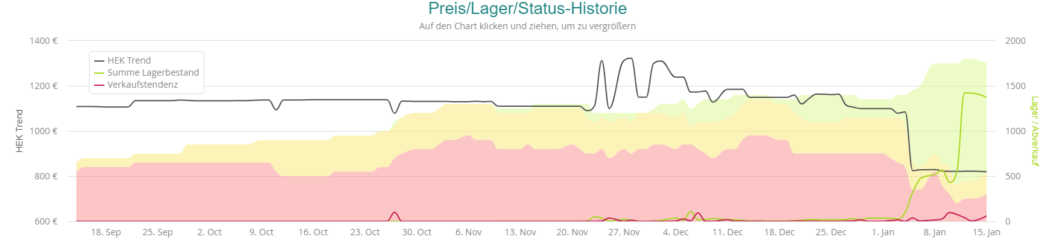
Abb.: Apple iPhone X - Mobiltelefon - 12 MP - Grau auf Platz 3
An der Android-Front hat es mit dem Samsung Galaxy S8 64 GB 4G in Schwarz (SM-G950FZKADBT) mit 2.862 Klicks dieses Mal nur noch ein Gerät unter die Top 10 geschafft, im Vorquartal waren es samt dem Samsung Galaxy S7 noch zwei Devices. Alle anderen Top-Smartphones im Händler-Ranking tragen das Logo mit dem angebissenen Apfel:
Das iPhone 8 Single SIM 4G mit 64GB in Grau (MQ6G2ZD/A) auf Platz 4 konnte sich mit 3.970 Klicks um fast 90 Positionen verbessern. Das iPhone 7 mit 128GB 4G in Schwarz (MN922ZD/A) ist mit 3.712 Klicks um drei Stellen auf Platz 6 abrutscht, ebenso das iPhone 6s mit 32GB 4G in Grau (MN0W2ZD/A), das es nur noch auf Platz 7 geschafft hat und voraussichtlich bald gar nicht mehr unter den Top 10 sein wird. Von Platz 8 auf Platz 9 nur leicht verloren hat dagegen das iPhone SE mit 128 GB 4G in Grau (MP862DN/A).

Wearables: Samsung Gear S3 schlägt die Apple Watch
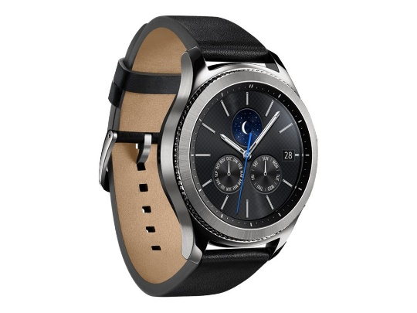
Hey, was ist denn bei den „kleinen Schwarzen“ los? War die Mac Company bisher mit der Apple Watch immer ziemlich allein auf weiter Flur (im dritten Quartal noch Position 1 bis 17 besetzt!), ist diesmal Samsung an der Spitze: Die Samsung Gear S3 Classic (SM-R770NZSADBT) ist mit 1.894 Klicks von Platz 27 ganz nach vorn geprescht. Mit der Samsung Gear S3 Frontier (SM-R760NDAADBT) auf Platz 9 (nach Platz 29 in Q3/17) hat der koreanische Riese noch einen Coup bei den Wearables gelandet.
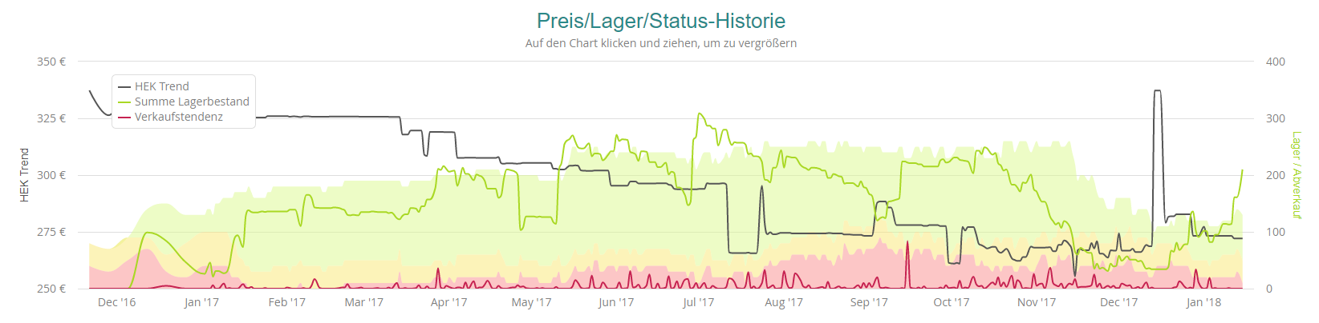
Abb.: Samsung Gear S3 Classic an Apple vorbei auf Platz 1
Erwähnenswert ist auch die Garmin Vivofit 3 (010-01608-06), die um 12 Stellen auf Platz 6 aufgerückt ist, obwohl oder gerade weil sie mit einem HEK von 64,45 Euro zu den günstigeren Fitnessuhren zählt. Alle anderen der Top 10 sind wie gewohnt von der einen oder anderen Apple Watch besetzt: So hat sich die Apple Watch Series 1 OLED mit 30 g in Weltraumgrau (MP032ZD/A) von Platz 5 auf Platz 2 verbessert, die Apple Watch Series 1 OLED mit 25 g in Grau (MP022ZD/A) ist sogar um elf Stellen auf Platz 3 hochgerückt. Enorm sind wiederum die Preisunterschiede: Während die anderen hier genannten Smartwatches mit einem HEK von maximal etwa 310 Euro preislich im Rahmen liegen, ruft die Apple Watch Series 2 (auf Platz 7 und 8) Händlereinkaufspreise von über 930 Euro auf.

Notebooks: Aufstieg des chinesischen Riesen
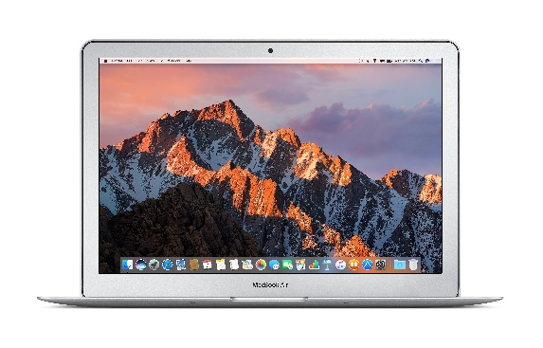
Schon im dritten Quartal 2017 galt, dass Apples Stern bei Laptops nicht mehr ganz so hell strahlt, auch wenn das Unternehmen aus Cupertino es da noch mit fünf MacBooks unter die Top 10 schaffte. Im vierten Quartal 2017 waren es nur noch drei: Der Klassenbeste ist wie in den vorangegangenen drei Monaten das Apple MacBook Air mit 13.3"-Display und 1440 x 900 Bildpunkten (MQD32D/A). Das Gerät konnte sich in der Wertung sogar um fast 600 Zähler auf 5.100 Klicks verbessern. Am HEK von rund 820 Euro kann es eher nicht liegen, dass viele Händler das kleine mobile Kraftpaket weiter favorisieren.
Das fast baugleiche MacBook Air, 13.3", 1440 x 900 (MQD42D/A) hat sich mit 2.874 Klicks auf Platz 8 gehalten. Beide Geräte zeigen, dass leichte Top-Leistung immer noch im Handel honoriert wird. Doch vielen Kunden geht es auch um Performance, wie auch bei einem ausgewachsenen Desktop-Rechner. Daher wundert nicht, dass sich das Apple MacBook Pro, 15.4", Core i7, 2880 x 1800 (MPTT2D/A) mit 3.271 Klicks noch einmal leicht verbessert hat und jetzt Platz 4 belegt.
Die eigentliche Überraschung ist aber das Lenovo ThinkPad E570 20H5, 15.6", 1920 x 1080, i5-7200U (20H500B2GE), das in der Händlergunst um 34 Stellen auf Platz 2 hochkatapultiert wurde. Das verdankt der Laptop mit Windows 10 Pro 64-bit wohl nicht zuletzt einem unschlagbaren Preis-Leistungs-Verhältnis bei einem VK von derzeit um die 500 Euro.
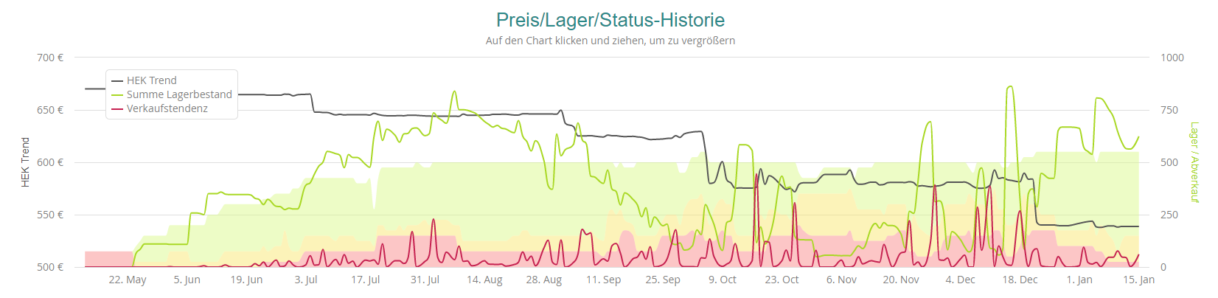
Abb.: Lenovo ThinkPad E570 20H5 mit 15,6"-Display und Core i5 Mobile (2,5 GHz) auf Platz 2

Das fast baugleiche Lenovo ThinkPad L570 20J8 mit 15,6"-Display vom Typ IPS und Core i5 Mobile 2,5 GHz auf Platz 6 (nach Platz 19 im Vorquartal) ist rund 220 Euro teurer, obwohl beide Modelle jeweils über eine SSD mit 256 GB verfügen. Einer der Hauptunterschiede liegt aber in der mehr als doppelt so langen Akku-Laufzeit von 14,8 gegenüber 7 Stunden, ein anderer in dem fehlenden TPM-Modul und anderen Sicherheitsfeatures bei dem günstigeren ThinkPad E570 gegenüber dem L570.
Um das beachtliche Konto des chinesischen Riesen vollzumachen, hat es Lenovo im vierten Quartal 2017 sogar mit drei weiteren Modellen unter die Top 10 geschafft, nachdem das in Q3/17 mit nur einem Gerät gelungen war: dem ThinkPad X1 Carbon 20HR, 14", i7-7500U, 1920 x 1080, 4G (20HR002MGE) auf Platz 7, dem Lenovo V510, 15.6", i5-7200U, 1920 x 1080 (80WQ01VWGE) auf Platz 9 und dem Lenovo ThinkPad T470s 20HF, 14", i5-7200U, 1920 x 1080 (20HF0000GE) auf Platz 10.
Microsoft hat es diesmal mit dem Surface Book Silber 256GB Core i5 (TP4-00010) nur einmal in die Top 10 geschafft: Die Position 3 ist unverändert, allerdings gab es diesmal mit 3.660 Zählern deutlich weniger Klicks für das Microsoft-Notebook. HP konnte wie im Vorquartal auch nur ein Gerät ins Spiel bringen, diesmal allerdings das HP ProBook 250 G5, 15.6", i5-6200U, 1920 x 1080 (Z3A65ES#ABD), das es mit 3.021 Klicks auf Platz 5 brachte und somit um 68 Positionen aufgerückt ist.

PC-Komplettsysteme: HP und Lenovo heizen Apple ein
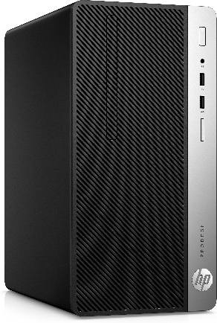
Bei den (Komplett-)PC-Systemen ist der Apfel diesmal ziemlich weit vom Stamm gefallen. Konnte sich Apple mit dem Mac mini mit Core-i5-Prozessor und 1 TB Speicherplatz (MGEN2D/A) in Q3/17 noch an der Spitze halten, hat es diesmal für besagtes Modell nur für 1.758 Klicks und Platz 7 gereicht. Andere iMacs und Mac minis kamen mit den Plätzen 6, 8 und 10 auch weniger gut weg als in der Vergangenheit. Das liegt sicherlich auch daran, dass die meisten davon mit Taktraten von 2,3 bis 2,8 GHz vergleichsweise wenig CPU-Leistung bieten.
Stattdessen wurde das Rennen von HP und Lenovo entschieden, die sich auf den ersten vier Plätzen immer wieder ablösten: Das HP ProDesk 400 G4, i5 3.4 GHz, 256GB SSD (1JJ56EA#ABD) ist von Position 2 an die Spitze aufgerückt, das Lenovo ThinkCentre M710 mit 2,4 GHz schnellem Core-i5-Prozessor und 256 GB fassender SSD (10MR000XGE) hat sich um 13 Plätze auf Platz 2 verbessert.
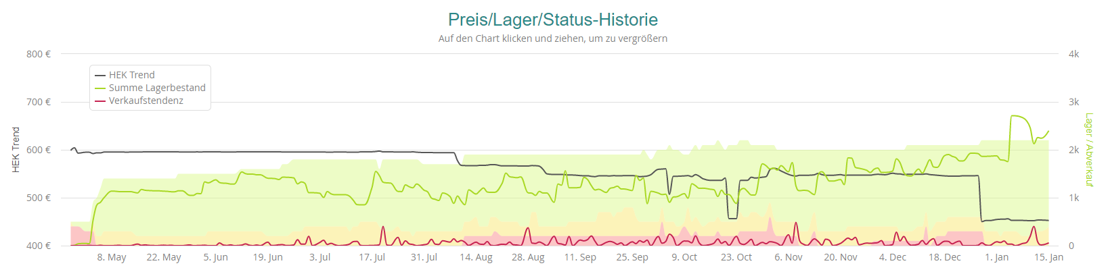
Abb.: Auf Platz 2 - Lenovo ThinkCentre M710q 10MR

Das HP ProDesk 400 G3, i5, 3.3GHz, 256GB SSD (1EX82EA#ABD) hat sich um drei Positionen auf Platz 3 verbessert, das Lenovo V520, i5, 3 GHz, 256 GB (10NK002NGE) mit 1.947 Klicks ebenfalls um drei Positionen auf Platz 4. Dell hat mit dem OptiPlex 3050 mit 3,4 GHz schnellem Core i5-7500 ebenfalls zwei Modelle unter die Top 10 gebracht: das im Small Form Factor (TY5H0) landete mit 1.924 Klicks auf Platz 5, die Mini-Tower-Variante in Schwarz (8185W) auf Platz 9.

Grafikkarten: Mining Karten und Preisschlager
So wie bei Mainboards gibt es mittlerweile Grafikkarten, die sich besonders gut für das Schürfen oder englisch Mining von Kryptowährungen eignen sollen. Wie t3n berichtete, will Sapphire die Radeon RX 470 und Radeon RX 560 zum Beispiel jeweils in einer Mining Edition veröffentlichen. Dem PC Magazin zufolge sind die Preise für Grafikkarten wegen des Mining-Booms schon spürbar angestiegen.
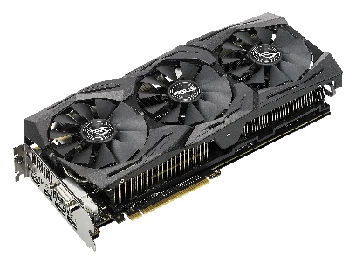
Ob das Einfluss auf das ITscope Ranking im vierten Quartal gehabt hat, lässt sich rein von den Preisen her nur schwer sagen. Tatsächlich sind die durchschnittlichen HEKs unter den Top 10 der Grafikkarten trotz eines Billig-Ausreißers von MSI mit 27,31 Euro innerhalb eines Quartals um über 70 Euro auf 501,56 Euro gestiegen. Konnte Asus im dritten Quartal noch Platz 1 und 2 besetzen, ist die vorher zweitplatzierte ASUS ROG STRIX-GTX1080TI-O11G-GAMING, OC, 11GB GDDR5X (90YV0AM0-M0NM00) mit 1.472 Klicks auf Platz 8 abgerutscht. Die ASUS ROG-STRIX-GTX1080TI-11G-GAMING, 11GB GDDR5X (90YV0AM1-M0NM00) konnte sich aber mit 2.125 Klicks an der Spitze halten.
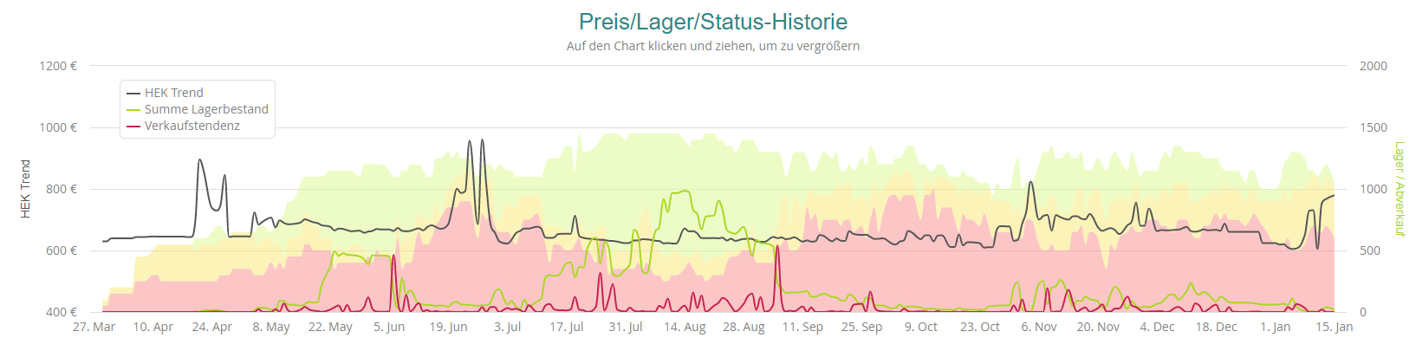
Abb.: Die ASUS ROG-STRIX-GTX1080TI-11G-GAMING hat sich auf Platz 1 gehalten

Außerdem wurde die Rangliste kräftig durchgewirbelt: Die Sapphire RADEON RX 580 NITRO+, 8GB GDDR5 (11265-01-20G) springt auf Platz 2 nach Platz 14 im Vorquartal, die MSI GT 710 1GD3H LP GeForce GT 710 1GB GDDR3 (die besagte Billig-Karte mit der Herstellernummer V809-1899R) auf Platz 3 nach Position 22 im dritten Quartal. Die ASUS TURBO-GTX1080TI-11G GeForce GTX 1080 Ti, 11GB GDDR5X (90YV0AN0-M0NM00) hat sich um vier Positionen auf Platz 4, die Palit GeForce GTX 1060 Dual 6GB GDDR5 GeForce GTX 1060 6GB GDDR5 (NE51060015J9D) sogar um 20 Positionen auf Platz 5 verbessert.
Einen überraschenden Aufstieg hat PNY mit der Quadro P4000 8GB GDDR5 (VCQP4000-PB) auf Platz 6 (nach 31 im Vorquartal) und der Quadro P2000 5GB GDDR5 (VCQP2000-PB) auf Platz 9 (zuvor 45) hingelegt. MSI hat es mit der MSI GTX 1080 GAMING X 8G GDDR5X (V336-001R) auf Platz 7 (vorher 10) noch ein zweites Mal unter die Top 10 geschafft. Gigabyte, vorher mit drei, jetzt nur noch mit einer Grafikkarte vertreten, nämlich der GeForce GTX 1050 Ti Windforce OC 4GB GDDR5 (GV-N105TWF2OC-4GD), die es mit 1.409 Klicks gerade mal auf Platz 10 gebracht hat.

Mainboards: MSI siegt mit “Mining Board”
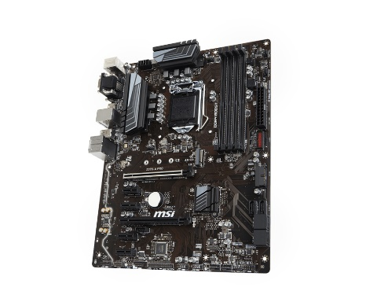
Wie im Einstieg schon erwähnt, fällt bei den Mainboards auf, dass MSI es mit dem Z370-A PRO LGA 1151 ATX (7B48-001R) im vierten Quartal von Null an die Spitze gebracht hat. Hierbei wird das Board von dem Hersteller aktuell mit „GENERATE YOUR OWN MONEY“ (Machen Sie Ihr eigenes Geld) beworben, weil es für das Crypto Currency Mining optimiert sein soll. Ob der steile Aufstieg mit dem Hype um die Blockchain und das Schürfen von Kryptowährungen wie Bitcoin, Ethereum oder Litecoin zusammenhängt, wollte oder konnte MSI auf Anfrage von ITscope nicht sagen. Es hieß lediglich, dass das Z370-A PRO ein Bestseller unter den Z370-Boards ist. Der neue Klassenbeste erfreut sich vor allem bei Systemintegratoren und in der DIY-Szene großer Beliebtheit, wobei der Hauptnutzen bei Gaming und im Office-Bereich liegt.
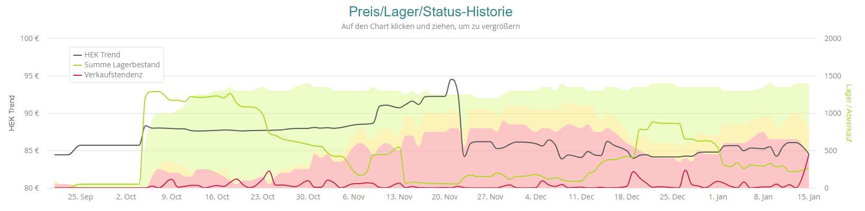
Abb.: Neuer Mainboard-Sieger ist das MSI Z370-A PRO LGA 1151 ATX

Auf Platz 2 der Mainboards hat es wie im Vorquartal wieder das Gigabyte GA-H110M-S2H LGA1151 Micro ATX (GA-H110M-S2H) geschafft, auf Platz 3 das ASUS M5A78L-M PLUS Micro ATX (90MB0RB0-M0EAY0). Asus konnte sich unter den Top 10 diesmal nur fünf statt sechs Mal verewigen, Gigabyte nur noch mit zwei statt drei Boards, Asrock wieder nur mit einer Hauptplatine.

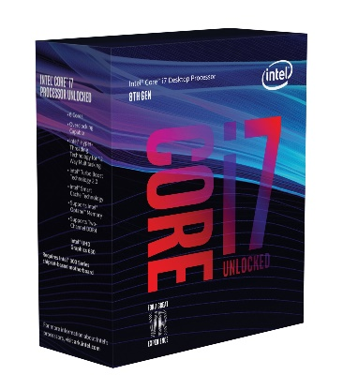
Prozessoren: An Intel kommt niemand vorbei
Intel hat das CPU-Lager mit Platz 1 bis 14 wieder voll im Griff, obwohl die Coffee-Lake-Prozessoren Core i7-8700K und Core i5-8600K von Lieferengpässen bedroht waren, wie die PC-Welt am 10. Oktober 2017 berichtete. Die Marktbeobachtung von ITscope hat gezeigt, dass bei den CPUs den ganzen November lang eine sehr hohe Aktivität zu verzeichnen war, die erst Anfang Dezember etwas abflachte. Vom Core i7-8809G, dem ersten Intel-Prozessor mit integrierter AMD-Grafikeinheit – kein Druckfehler, der einstige Erzfeind AMD steuert seine Vega GPU für das Kombiprojekt bei! – war dagegen noch nichts zu spüren. Denn der Verkaufsstart war erst im Januar 2018.
Senkrechtstarter und neuer Klassenbester ist mit satten 6.384 Klicks der Intel Core i7-8700K, 6-Core, 3.7 GHz (BX80684I78700K). Erstaunlich ist, dass der folglich auf Platz 2 abgerutschte Q3-Sieger, der Intel Core i7-7700K, 4-Core, 4.2 GHz (BX80677I77700K) rund 2.830 Klicks weniger bekam.

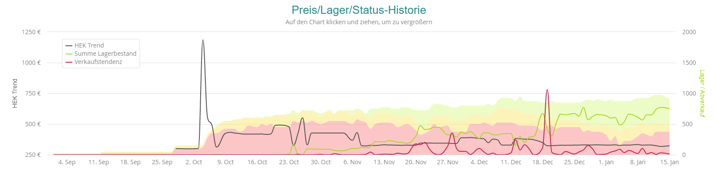
Abb.: Neu an der CPU-Spitze ist der Intel Core i7-8700K, 6-Core, 3.7 GHz (BX80684I78700K)

Auf Platz 3 bei den CPUs ist mit 3.101 Klicks ebenfalls ein Intel Core i7-8700K gelandet. Der weist mit der Herstellernummer CM8068403358220 kaum Unterschiede zum Erstplatzierten auf, zumal beide Core-i7 CPUs der achten Generation mit einer Boost-Taktung von bis zu 4,7 GHz strotzen. AMD konnte sich mit dem AMD Ryzen 5 1600, 6-Core, 3.2GHz (YD1600BBAEBOX) im dritten Quartal noch Platz 9 sichern, ist diesmal aber so wie HPE mit einem Intel XEON ganz aus dem Top-10-Ranking gefallen.

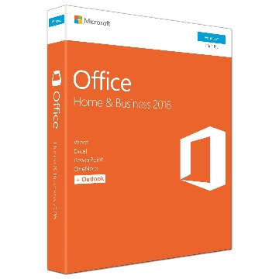
Software: Die Gates Company dominiert weiter
Das Software-Lager ist bis zu Position 14 wieder ganz in der Hand von Microsoft. Das neue, alte Siegerprodukt ist wie in den Vorquartalen Microsoft Office Home & Business 2016 als Box Edition (T5D-02808) mit sagenhaften 9.870 Klicks. Unverändert auf Platz 2 und 3 sind Windows 10 Pro x64 (FQC-08922) und Windows Server Standard 2016 x64 (P73-07115).
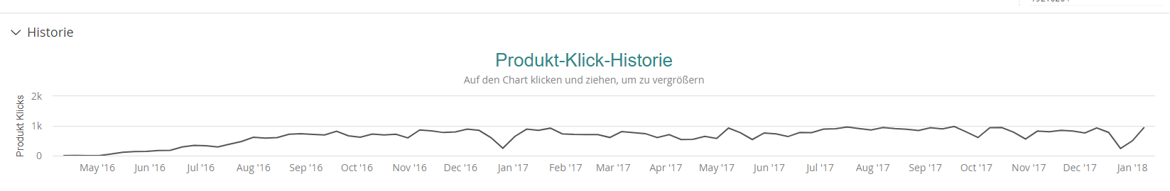
Abb.: Software-Klassenerster ist wieder Microsoft Office Home and Business 2016

Der große Abstand von 8.188 auf 4.852 Klicks bei den Softwareprodukten lässt ahnen, dass die Differenz nach unten immer kleiner wird. Folglich sind in den hinteren Rängen bis Platz 8 auch nur geringe Veränderungen zu erkennen. Von 6 auf Platz 4 verbessert hat sich Microsoft Office Home & Student 2016 (79G-04659), dann folgen drei Microsoft-Betriebssysteme und Microsoft Office Home & Business 2016 ESD (T5D-02316) auf Platz 8. Die einzige wirkliche Überraschung unter den Top 10 ist das Server-OS Windows Server 2016 (R18-05246), das sich von Position 15 auf Platz 9 „vorgekämpft“ hat. Microsoft Windows Server 2016 Standard Edition (871148-041) auf Platz 11 ist zwar außerhalb der Wertung, war im dritten Quartal aber noch auf Platz 260 und wird daher noch für die ein oder andere Überraschung gut sein.

Drucker & Multifunktionssysteme: Platzhirsch HP ist zurück – und wie!
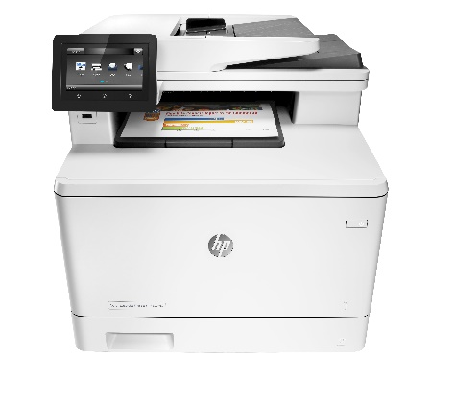
Im Bereich Printing hat der fast schon auf dem Abstieg geglaubte Platzhirsch HP wieder alle fünf ersten Plätze zurückgewonnen und noch drei weitere Geräte in den Top 10 platzieren können. Canon ist nur noch mit zwei Tintenstrahlmodellen vertreten und hat die Positionen 2, 3 und 5 abtreten müssen.
Gut gemacht: Überraschungsaufsteiger und neuer Sieger der Saison ist der HP LaserJet Pro MFP M477fdn (CF378A#B19), der sich mit 3.191 Klicks um ganze sechs Plätze verbessert hat – verdientermaßen, wie ITscope findet. Schon die Tintenstrahlversion MFP 477dw war im Handel sehr beliebt aufgrund des guten Preis-/Leistungsverhältnisses. Das M477fdn mit sparsamer Farblaser-Druckeinheit kann nicht nur drucken, scannen, kopieren und faxen, sondern die Scans über die vorinstallierten Business-Apps auch direkt per E-Mail oder einen Netzwerkordner in der Cloud versenden. Die Druck- und Kopier-Geschwindigkeit von bis zu 27 Seiten pro Minute ist auch ein Argument, ebenso die einfache Verwaltung der Druckaufträge per Streichen und Tippen auf dem 10,9-cm-Touchscreen. Hinzu kommt die einfache Einbindung mobiler Geräte, um über das Smartphone zum Beispiel schnell mal eine E-Mail auszudrucken.
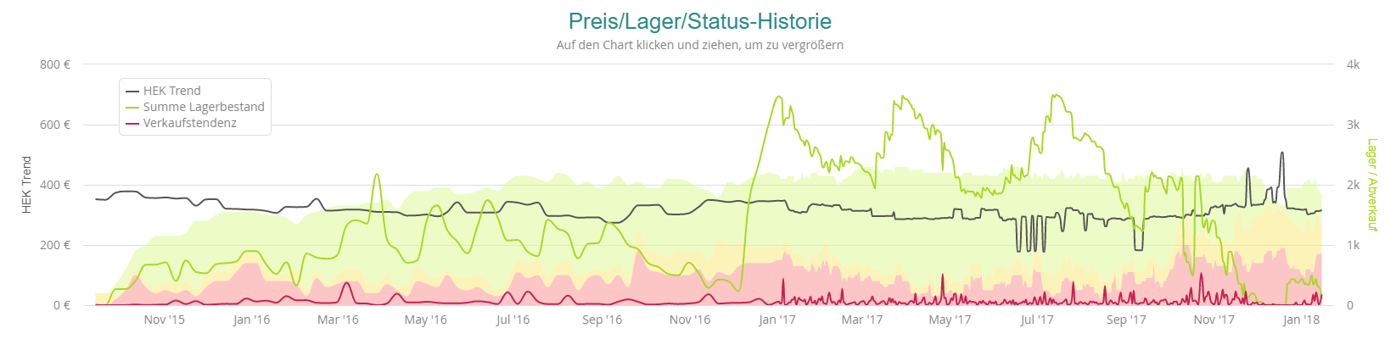
Abb.: Neuer Drucker-King ist der HP LaserJet Pro MFP M477fdn (CF378A#B19)
Auch wenn farbige Laser- oder Tintenstrahldrucker dem jeweiligen Hersteller und den Fachhändlern mehr Umsätze mit Zubehör versprechen, erfreuen sich S/W-Laserdrucker immer noch großer Beliebtheit. Das zeigt der HP LaserJet Pro M402dne (C5J91A#B19), der sich von Platz 4 auf Platz 2 verbessert hat. Der Vorquartalsgewinner HP LaserJet Color Pro MFP M277dw (B3Q11A#B19) ist dagegen mit 3.039 Klicks auf Platz 3 abgerutscht.
Auf Platz 4 und 5 folgen zwei MFPs auf Tintenstrahlbasis: der HP PageWide Pro MFP 477dw (D3Q20B#A80) und das HP OfficeJet Pro 8710 (D9L18A#A80). Canons Vorquartalszweiter, der Tintenstrahl-Multifunktionsdrucker PIMA MX925 (6992B006) findet sich mit 2.551 Klicks nur noch auf Platz 6 wieder, der Duplex-Vetter Canon PIXMA iP7250 (6219B006) ist von Platz 3 auf Platz 8 abgerutscht.
Abstecher zu 3D-Druckern
Abgesehen von Wearables sind 3D-Drucker die Produktgruppe, in der das Weihnachtsgeschäft am ehesten durchscheint. War XYZ-Printing zuletzt mit dem XYZprinting da Vinci 2.0A Duo (3F20AXEU00D) in der Kategorie noch vorn, ist das Gerät im Ranking auf Platz 4 gefallen. Stattdessen belegt jetzt MakerBot alle drei ersten Plätze: mit dem MakerBot Replicator + (MP07825), dem Replicator Z18 (MP05950EU) und dem Replicator Mini+ (MP07925). Die Abstände zwischen den ersten vier Geräten sind mit 315 bis 268 Klicks allerdings so gering, dass die Wertung kaum aussagekräftig ist.
Alle vier Modelle bauen die Werkstücke aus einem schmelzfähigen Kunststoff auf, das günstigste additive Fertigungsverfahren. Man spricht auch von Schmelzschichtung, wobei sich Fused Deposition Modeling und Fused Filament Fabrication (FDM und FFF) praktisch nur namentlich unterscheiden, weil sich Stratasys die Namensrechte an FDM gesichert hat. Das OpenSource-Projekt RepRap ermöglicht mit FFF alias FDM extrem Consumer-freundliche 3D-Druckerpreise von unter 200 Euro. High-End-Maschinen, die mit Laser Sintering oder Laser Melting arbeiten und auch Stahl oder Chrom verarbeiten können, sind preislich im sechs- bis siebenstelligen Bereich angesiedelt und werden somit am Handel vorbei meist direkt vertrieben.

